PROJETO INTEGRADOR VII
BEC_PI_VIII_G1

Alessandro Kantousian
Cainã Camargo
Luiz Guilherme das Chagas

Stelvio Ignácio Barbosa

Resumo
A localização de indivíduos, objetos etc. é facilitada à medida que hardwares voltados à essa aplicação são aperfeiçoados. Com a baixa efetividade da localização por GPS em lugares fechados, somada a evolução desses hardwares, a localização de indivíduos, objetos etc. em ambientes fechados acaba se tornando alvo de pesquisas e projetos. Utilizando a localização como tema principal, o projeto visa desenvolver um protótipo com a finalidade de localizar e identificar funcionários dentro de edifícios utilizando as intensidades de redes Wi-Fi para calcular suas posições e visualizá-las atravéz de uma interface web. No desenvolvimento do dispositivo foram avaliados os riscos que influenciariam no resultado final do projeto e um sensor que é posicionado na entrada de cada sala foi desenvolvido, a fim de garantir que a localização de um funcionário seja determinada. Embora não seja possível estimar a posição de uma pessoa dentro de uma sala (coordenada exata dentro da sala) devido a não descobrimos uma maneira lidar com interferências presentes no ambiente, ainda é possível saber em qual sala a pessoa se encontra e identificá-la.
Palavras-chave: localização, indoor, redes

Abstract
The localization of individuals, objects and so. is facilitaded insofar as hardwares focused on that kind of application are improved. With the low effectiveness by GPS use in indoor environments, added to this hardware improvements, the location of individuals, objects and so. in indoor environments ends up being target of researches and projects. Using the localization as the main theme, the projects aim to develop a prototype which its purpose is to locate and identify employees inside a building using the intensities of the wifi network to calculate their position and visualize them through a web interface. In the development of the device the riscs that could impact on the final result of the project were evaluated and a sensor that is placed in the entry of each room was developed, in order to ensure that the localization of an employee would be determinated. Although it is not possible to estimate the position of a person inside a room (exact coordinate inside the room) due to we didn`t find a way to handle the interferences in the environment, it is still possible to know in which room the person is and identify this person.

Introdução
A localização de indivíduos, objetos etc. é facilitada à medida que hardwares voltados à essa aplicação são aperfeiçoados. Com isto, aplicações que usam este recurso conseguem fornecer informações mais precisas sobre a posição daquilo que é rastreado.
Com a baixa efetividade da localização por GPS em lugares fechados, somada a evolução desses hardwares, a localização de indivíduos, objetos etc. em ambientes fechados se tornando alvo de pesquisas e projetos. Localização indoor é relevante em setores como o de segurança pois permite monitorar e identificar objetos de valor e/ou pessoas que trafegam no edifício e, no caso de pessoas, é possível prever comportamentos suspeitos baseados em sua movimentação.

Objetivos
Desenvolver um protótipo com a finalidade de localizar e identificar funcionários dentro de edifícios utilizando redes Wi-Fi para calcular a posição de um indivíduo, a partir de suas intensidades, dentro do mesmo e visualizá-la atravéz de uma interface web.
Metodologia
Na realização do projeto, foram avaliados os riscos que influenciariam no resultado final do projeto, entre eles: imprecisão da posição de uma pessoa dentro de uma sala, fatores externos que influenciam na captação da potência do sinal (reflexão, absorção, refração etc.); também levou-se em conta desenvolver um sensor, que ficará na entrada de cada sala, a fim de garantir que a localização de um funcionário seja conhecida. Com isto verificou-se os equipamentos necessários para captação dos sinais (feita por um dispositivo que está com o funcionário), métodos matemáticos e algoritmos que, a partir dos dados captados, poderiam ser aplicados com o objetivo de obter informações precisas sobre a localização do indivíduo. E assim, foi iniciada a etapa de desenvolvimento em duas frentes: hardware e software.
O hardware do sensor é composto de um sensor infravermelho, bateria 9V e LEDs de controle mais o microcontrolador ESP8266 que possui Wi-Fi. Em seu firmware, foi construída a lógica de funcionamento do Wi-Fi, LEDs, sensor e comunicação com o servidor e dispositivo da pessoa:
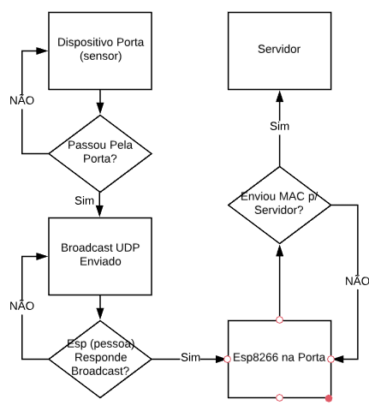
Figura 1: Diagrama de funcionamento do protótipo
O hardware do protótipo da pessoa é composto apenas do microcontrolador ESP8266 que capta a intensidade do sinal a partir do Indicador de Potência do Sinal Recebido (RSSI) e envia-a para o servidor cujo papel é calcular as coordenadas (algorítmo de trilateração) de uma pessoa numa sala com base nas informações recebidas.

O algorítmo de trilateração se resume em resolver um sistema composto por três equações gerais da circunferência a fim de encontrar o ponto de intersecção entre elas, resultando nas coordenadas que representam a localização da pessoal no local. Para tal, temos os valores referentes ao raio e as coordenadas exatas da posição de cada uma das equações.
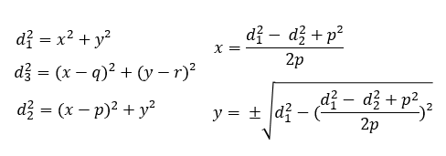
Figura 2: Equações utilizadas no cálculo da trilateração
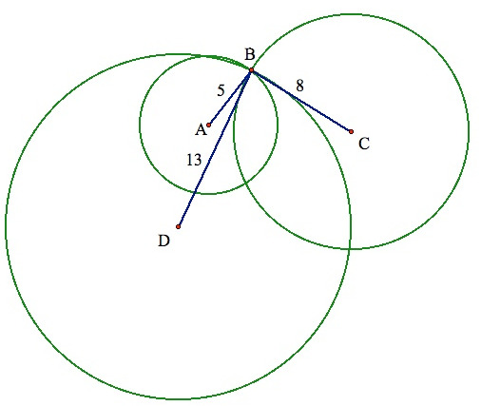
Figura 3: http://jwilson.coe.uga.edu/EMAT6680Fa05/Schultz/6690/Barn_GPS

Resultados e discussão
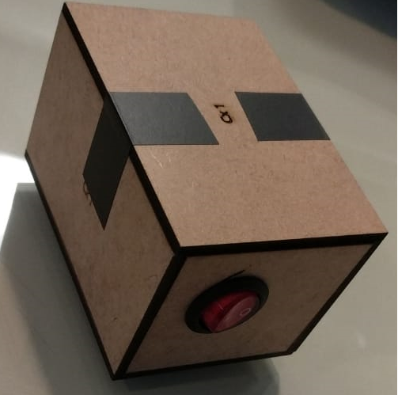
Figura 4: Protótipo do dispositivo do funcionário
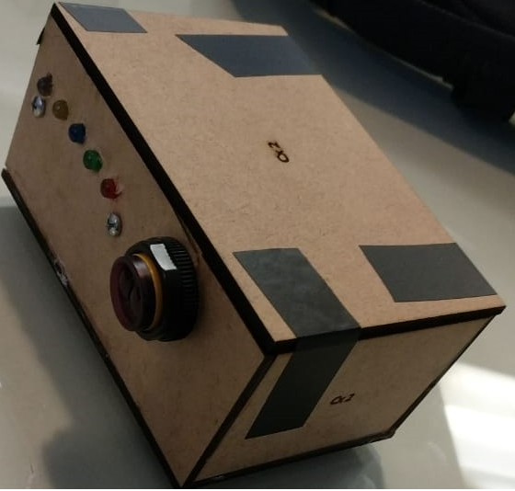
Figura 5: Protótipo do sensor

A partir dos desafios propostos, apenas sabemos a localização da sala, o andar que o funcionário se encontra e sua identificação, embora alguns ajustes ainda necessitam ser realizados. Os dados captados pelo protótipo podem ser consultado por um dispositivo qualquer com acesso a internet e é possível saber onde a pessoa se encontra dentro da sala, embora apresentando um grande erro relacionado a localização do mesmo. Portanto, necessitaria da análise da onda emitida pela esp8266 e, junto à isto, verificar como efetuar leituras precisas a fim de gerar uma localização mais exata.

Conclusão
A partir dos dados gerados pelo protótipo é possível analisar que a precisão da localização de uma pessoa fica fora do que seria considerado razoável para a localização indoor devido a fatores externos e pela falta de análise do sinal gerado pela esp8266. Contudo, o protótipo é capaz de localizar a sala e o andar que a pessoa estaria e com isto pode ser identificado se a pessoa é ou não funcionário da empresa.

Referências
An Introduction Maths of Global Posg Systems. Disponível em: <http://jwilson.coe.uga.edu/EMAT6680Fa05/Schultz/6690/Barn_GPS/Barn_GPS.html>.
Indoor Localization Method Based on Wi-Fi Trilateration Technique. Disponível em: <https://pdfs.semanticscholar.org/e796/6215ebe9df591c43794dcff5024a088cb80d.pdf>.
User Datagram Protocol. Disponível em: <https://pt.wikipedia.org/wiki/User_Datagram_Protocol>.
UDP. Disponível em: <https://arduino-esp8266.readthedocs.io/en/latest/esp8266wifi/udp-examples.html>.
Django. Disponível em: <https://docs.djangoproject.com/en/2.1/>.
Django-channels. Disponível em: <https://channels.readthedocs.io/en/latest/>.
Websockets. Disponível em: <https://pypi.org/project/websocket-client/>.

